|  |  |
| --- | --- |
| Nombre Alumno: |  |
| Matrícula |  |
| Curso: |  |
| Tarea: |  |
| Tutor Virtual: |  |
| Estado: |  |
| CCA: |  |

**Módulo 3. Ahorro.**

**Tarea 5. Análisis costo-beneficio.**

**Antes de iniciar tu tarea, considera los siguiente:**

* Leer con atención y responde lo que se te solicita.
* Revisa las instrucciones y recomendaciones para el envío de tu tarea.

**Iniciamos . . . Una vez analizado y comprendido el módulo, deberás realizar de manera individual, lo que a continuación se te pide:**

**Objetivo:** Después de leer los 3 ejemplos que te presentamos en el tema, elige tres productos que debas comprar y realiza el análisis costo-beneficio para cada uno. Es necesario que compares dos marcas o presentaciones en cada caso.

**Indicaciones:**

1. Hay que llenar una tabla, como la que ves aquí.

|  |  |  |  |  |  |  |  |  |  |
| --- | --- | --- | --- | --- | --- | --- | --- | --- | --- |
| **PRODUCTO** | **MARCA** | **PRECIO** | **CANTIDAD** | **CALIDAD** | **PESO** | **FECHA DE CADUCIDAD** | **EMPAQUE** | **GARANTÍA** | **¿CUÁL TE CONVIENE MÁS?** |
|  |  |  |  |  |  |  |
| 1. | a) |  |  |  |  |  |  |  |  |
| b) |  |  |  |  |  |  |  |  |
| 2. | a) |  |  |  |  |  |  |  |  |
| b) |  |  |  |  |  |  |  |  |
| 3. | a) |  |  |  |  |  |  |  |  |
| b) |  |  |  |  |  |  |  |  |

**Instrucciones para entrega de tareas:**

* En el archivo que haz descargado, podrás realizar tu tarea de acuerdo a las instrucciones que contiene el documento.
* Cuando hayas concluido la tarea, guarda el archivo en el disco duro de tu computadora o en alguna otra unidad de almacenamiento (USB, Drive, Dropbox). Al guardar, renombra el archivo agregando la clave de usuario y el número de tarea*. Ejemplo:* **S765435_Elizabeth_Olivier_M3_T5.**
* Para enviar tu tarea, deberás hacer clic en la plataforma educativa en la sección de **“Tareas”**, y posteriormente hacer clic en el botón **“entregar tareas”**; recuerda redactar un mensaje a tu tutor cuando la envíes y anexar el documento.
* Es importante validar que lo hayas subido correctamente, también en dicha sección podrás visualizar tu retroalimentación.
* Por último, ve a la sección **“calificaciones”** para verificar que tu calificación sea correcta, de lo contrario contacta a tu tutor de forma inmediata.

***NOTA:***

Estimado participante:

Deseamos que tengas éxito en la elaboración de tus tareas, éstas te ayudarán a desarrollar tus habilidades y competencias.

Por ello te compartimos la siguiente información:

**Rúbrica de evaluación de los participantes**

Está rúbrica se utilizará para la evaluación de tus tareas entregables, en caso dado obtengas una **calificación menor a 70**, podrás enviarla al tutor nuevamente, solo tienes dos oportunidades.

Te recomendamos revisar nuestro "Reglamento Académico"<http://bit.ly/Reglamento_Academico_CCA>

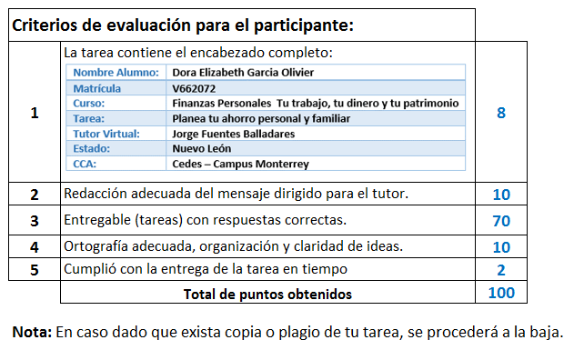

Te deseamos éxito en la elaboración de tus tareas, las cuales te ayudarán a desarrollar tus habilidades.

**“Educarse para la vida”**

**Centro Virtual de Aprendizaje**